Base de datos para Solacom

Valentina Diaz, David Hernández, Sebastián Sánchez, Daniel Duque

Universidad del Rosario

Ingeniería de Datos

Tatiana Cabrera

29 julio – 29 noviembre 2024

1. Resumen.

Este documento corresponde al Proyecto de los estudios de Ingeniería de Datos presentado por los estudiantes Valentina Diaz, David Hernández, Sebastián Sánchez y Daniel Duque. Este trabajo corresponde al semestre Julio – noviembre 2024. El proyecto ha consistido en desarrollar una Base de Datos para Solacom cuyas necesidades están descritas en este documento, se crean soluciones para estas necesidades y mediante una base de datos ofrecer una solución óptima al cliente para el cual estamos trabajando, para esto se delegarán tareas a cada uno de los integrantes y se creara un sistema para la calificación de estas, se definirán los tipos de requisitos y se especificarán cada uno de ellos. Se hará el modelo de una creación de una Base de Datos desde cero haciendo uso de una ETL, realizando instalaciones y conexiones a servidores, procesamiento de bases de datos avanzada, consultas multitabla, procedimientos almacenados y triggers, modelos conceptuales y migraciones de datos.

1. Introducción.

Solacom es una empresa que se dedica a vender productos al por mayor y al detal, la empresa tiene como necesidad el manejo de inventario y de clientes, pues todo este tipo de información la manejan a mano y en muchos casos no es efectiva, ya que se puede extraviar o incluso ser extensas para obtener todos los datos solicitados, para esto vamos a crear una base de datos donde los administradores de Solacom tengan acceso a todo sus datos de ventas y compras de una manera más sencilla y optima, además crearemos accesos para los usuarios, para facilitarles la búsqueda de todas las compras realizadas con la compañía y así mejorar su experiencia de usuario.

3. Contextualización de la Necesidad y Pregunta Problema

Debido al manejo manual y la dispersión de la información, la empresa tiene problemas con la gestión de inventarios y proveedores. Esto tiene un impacto en la eficiencia operativa y la toma de decisiones porque causa pérdida de datos, duplicidades y falta de control en tiempo real. Para mejorar la competitividad y optimizar estos procesos, se requiere un sistema centralizado.

Pregunta: ¿Cómo se puede crear una base de datos efectiva que automatiza la gestión de inventarios y la gestión de proveedores, aumentando la precisión y la disponibilidad de la información en Solacom?

4. Objetivos.

Objetivo General:

El objetivo de este proyecto es diseñar una base de datos eficiente y escalable que satisfaga las necesidades operativas y estratégicas de Solacom, optimizando la gestión de inventarios, clientes y proveedores.

Objetivos Específicos:

1. Definir los requerimientos funcionales y no funcionales de la base de datos, para asegurar que el sistema cumpla con las expectativas de gestión de inventarios, clientes y proveedores.
2. Diseñar el modelo entidad-relación (ER) de la base de datos, detallando las relaciones entre los diferentes elementos clave como productos, transacciones y proveedores.
3. Implementar procesos ETL (Extracción, Transformación y Carga) para la integración automática de datos y su posterior transformación en formatos adecuados para su almacenamiento y análisis en la base de datos.
4. Optimizar las consultas y la recuperación de datos, implementando índices y otras técnicas de mejora del rendimiento para asegurar tiempos de respuesta rápidos.

5. Stakeholders.

1. Identificación de Stakeholders
2. Alta dirección
3. Equipo de Desarrollo de Base de Datos
4. Usuarios Finales
5. Clasificación de Stakeholders

Alta dirección

Influencia: Alta

Interés: Alto

La alta dirección tiene control sobre las decisiones clave del proyecto y está altamente interesado en su éxito, dado su rol de supervisión y liderazgo.

Equipo de Desarrollo de la Base de Datos

Influencia: Alta

Interés: Alto

El equipo de desarrollo, encargado de la implementación técnica, tiene una gran influencia y un alto interés, ya que son los responsables directos del desarrollo y funcionamiento del sistema.

Usuarios Finales

Influencia: Baja

Interés: Alto

Aunque tienen menos poder de decisión en el diseño del proyecto, los usuarios finales están altamente interesados en su éxito, ya que serán quienes utilicen el sistema en sus operaciones diarias.

6. Planeación del proyecto.

- Scrum:

Product Owner (PO): Responsable de definir los requisitos de la base de datos y priorizar las tareas. Actúa como el intermediario entre el equipo de desarrollo y los stakeholders.

Scrum Master: Facilita las reuniones Scrum, elimina obstáculos y asegura que el equipo siga las prácticas ágiles.

Equipo de Desarrollo: Desarrolladores y analistas encargados del diseño, implementación y pruebas de la base de datos.

Revisiones de sprint: Pueden participar en las reuniones de revisión del Sprint para dar su feedback y asegurar que el desarrollo está alineado con sus expectativas.

Product backlog: Lista de tareas priorizadas que se deben completar para cumplir con los objetivos del proyecto.

I. Diseño del esquema de la base de datos:

Crear el modelo entidad-relación.

Definir las tablas y relaciones.

II. Configuración del servidor de la base de datos:

Elegir sistema de gestión de base de datos.

Configurar el entorno del servidor.

Establecer políticas de seguridad

III. Desarrollo de scripts de creación de tablas:

Escribir los scripts SQL para crear las tablas.

Definir restricciones y validaciones.

IV. Implementación de procedimientos almacenados:

Crear procedimientos para inserciones, actualizaciones y eliminaciones.

Optimizar consultas SQL. V. Pruebas y validación:

Realizar pruebas unitarias para los procedimientos almacenados.

Validar integridad de datos.

Realizar pruebas de rendimiento.

VI. Documentación:

Crear manual de usuario.

Documentar el esquema y procedimientos.

7. Alcance:

El objetivo del proyecto es desarrollar e implementar desde cero una Base de Datos para Solacom que mejorará la gestión integral de la empresa utilizando tecnología avanzada y procesos optimizados. Los módulos siguientes serán parte de la solución:

* Módulo de Gestión de Inventario: permite registrar y administrar el inventario de manera eficiente, controlando las entradas y salidas de productos y las existencias en tiempo real.
* Módulo de Gestión de Ventas y Clientes: facilitará el seguimiento de las ventas y las relaciones con los clientes al permitir la gestión de pedidos, historiales de transacciones y interacciones con los clientes.
* Módulo de Gestión de Proveedores: proporcionará un sistema para administrar las relaciones con los proveedores, incluidas las órdenes de compra, los plazos de entrega y las condiciones comerciales.
* Módulo de Garantías y Devoluciones: garantizará un registro claro y eficiente del manejo de garantías, devoluciones y reclamos, asegurando una trazabilidad completa de estos procesos.

Las herramientas y tecnologías que se utilizarán son las siguientes:  
- Los procesos ETL (Extracción, Transformación y Carga) se utilizarán para permitir la integración automática de datos de sistemas externos y su conversión a formatos que sean adecuados para el análisis y el almacenamiento en la base de datos.  
- Servidores de Base de Datos Avanzados: se instalará un servidor SQL confiable (como MySQL) con políticas de seguridad rigurosas para proteger la confidencialidad y la integridad de los datos.  
- Modelos de Bases de Datos Relacionales: Para definir las relaciones entre los componentes críticos del sistema, se desarrollará un modelo Entidad-Relación (ER).  
- Optimización de consultas: para garantizar tiempos de respuesta rápidos, se utilizarán técnicas como la Indexación y la optimización de consultas.

- Procedimientos Almacenados y Triggers: Se desarrollarán procedimientos de almacenamiento y activadores para automatizar tareas importantes y garantizar la integridad de los datos durante las operaciones diarias.

Para la implementación de estos módulos, se utilizarán dos tipos de bases de datos: una relacional y otra no relacional. La herramienta relacional seleccionada es PostgreSQL, ideal para manejar datos estructurados como ventas, inventario, clientes y proveedores. PostgreSQL permitirá la implementación de modelos entidad-relación y el uso de procedimientos almacenados y triggers para automatizar procesos.

Por otro lado, se empleará MongoDB como la base de datos no relacional, una base de datos NoSQL de tipo documento que almacena datos en formato JSON flexible. MongoDB se utilizará para gestionar información de clientes y su historial de interacciones y para almacenar registros de actividad y logs que pueden consultarse rápida y dinámicamente en el Módulo de Reportes y Análisis. Esta combinación de herramientas relacional y no relacional permitirá una gestión robusta y versátil de los datos necesarios para el funcionamiento eficiente de Solacom.

8. Levantamiento de información:

Para poder entender los requerimientos del cliente le solicitamos a integrantes de diferentes áreas de la compañía llenar un formulario (Forms) con algunos requerimientos que nosotros les propusimos de acuerdo a la necesidad, para una mejor relación con la compañía y una solución optima añadimos la opción otros, para que asi poder entender las peticiones que la compañía tenia y poderlas integrar en el trabajo a realizar.

En el formulario se realizaron las siguientes preguntas:

* + - ¿Nombre de la empresa?
    - ¿Cuál es el ID de la empresa?
    - ¿Cuál es la dirección de la empresa?
    - ¿Cuál es el servicio solicitado?
    - ¿Cuál es su forma de contacto preferida?
    - ¿Qué productos seleccionaría para incluir en la base de datos?

Conclusión del levantamiento de datos

Se descubrieron patrones clave en los requerimientos y necesidades del cliente después de analizar los datos recopilados del formulario aplicado a los integrantes de diferentes áreas de la empresa. Los hallazgos fueron los siguientes:  
Consistencia de datos requeridos ya que todos los participantes proporcionaron información precisa y consistente sobre la empresa, como nombre, identificación y dirección, lo que indica que los datos estructurales básicos están bien documentados y serán fáciles de integrar en la base de datos.  
Claridad en el servicio solicitado donde os formularios indicaron que la gestión de relaciones con proveedores y la gestión de inventarios eran los servicios más solicitados. Gracias a esta información, pudimos priorizar estos módulos en el diseño de la solución.

Preferencias de contacto y productos en la cual el contacto digital fue el preferido, lo que indica la importancia de incluir un sistema de notificaciones o comunicación directa en el sistema de base de datos. Además, los productos que se seleccionaron más para la base de datos pertenecen a las categorías de productos de alta rotación, lo que demuestra que la gestión de existencias debe ser optimizada.  
Requerimientos personalizados donde los encuestados pudieron especificar requerimientos adicionales que no se habían considerado previamente al seleccionar la opción "otros". El desarrollo de reportes automatizados y el uso de análisis predictivos sobre ventas futuras son algunas de las sugerencias.

9. Metodología

El desarrollo de la Base de Datos para Solacom se llevará a cabo utilizando la metodología Scrum, la cual facilita la gestión eficiente y flexible del proyecto mediante iteraciones cortas y retroalimentación continua. El equipo estará compuesto por un Product Owner (PO), un Scrum Master, y un equipo de desarrollo. El Product Owner se encargará de definir y priorizar los requisitos del proyecto, actuando como intermediario entre el equipo y los stakeholders, mientras que el Scrum Master facilitará las reuniones, eliminará obstáculos, y promoverá la mejora continua. El equipo de desarrollo, compuesto por desarrolladores y analistas, será responsable de diseñar, implementar y probar la base de datos, operando de manera auto-organizada y multifuncional.

La gestión del proyecto se centrará en tres artefactos principales: el Product Backlog, que contendrá la lista priorizada de todas las tareas y requisitos; el Sprint Backlog, que incluirá las tareas seleccionadas para cada Sprint; y el Incremento, que representará la suma de todas las tareas completadas durante un Sprint. Los cuatro eventos clave serán: Sprint Planning, para planificar las tareas del Sprint; Daily Scrum, reuniones diarias para revisar el progreso; Sprint Review, para mostrar y revisar el trabajo completado al final de cada Sprint; y Sprint Retrospective, para reflexionar sobre el proceso y planificar mejoras.

Los Sprints tendrán una duración de dos semanas, y al inicio de cada uno se seleccionarán las tareas más prioritarias y manejables. Al final de cada Sprint se presentará un incremento funcional de la base de datos listo para ser probado e integrado. Las herramientas de gestión incluirán Trello o Jira para la visualización y seguimiento de tareas, GitHub para el control de versiones del código, y Slack o Microsoft Teams para la comunicación continua del equipo.

Para considerar un incremento como "Terminado", deberá cumplir con criterios específicos que incluyan la implementación completa de la funcionalidad, documentación actualizada, pruebas exitosas, y la incorporación del feedback recibido durante las revisiones. La implementación de Scrum permitirá al equipo mantenerse enfocado, adaptable y alineado con las necesidades de Solacom, asegurando la entrega incremental y constante de un producto de alta calidad

10. RQF.

|  |  |
| --- | --- |
| **CÓDIGO** | **REQUISITOS FUNCIONALES** |
| **RQF001** | **Nombre:** Registro de Cliente |
| **Descripción:** Recolección de datos de clientes para compras tecnológicas: información personal, historial de compras, preferencias, métodos de pago, direcciones de envío y soporte técnico. |
| **Usuarios:** Clientes, administrador |

|  |  |
| --- | --- |
| **CÓDIGO** | **REQUISITOS FUNCIONALES** |
| **RQF002** | **Nombre:** Identificar Servicio |
| **Descripción:** El cliente selecciona uno de los servicios tecnológicos ofrecidos por Solacom: soporte técnico, instalación, mantenimiento, o asesoría especializada. |
| **Usuarios:** Clientes, administrador |

|  |  |
| --- | --- |
| **CÓDIGO** | **REQUISITOS FUNCIONALES** |
| **RQF003** | **Nombre:** Relacionamiento con proveedores |
| **Descripción:** Solacom debe mantener relaciones sólidas con proveedores, garantizando calidad, disponibilidad, innovación, y soporte continuo para ofrecer servicios tecnológicos eficientes. |
| **Usuarios:** Administrador,provedores |

|  |  |
| --- | --- |
| **CÓDIGO** | **REQUISITOS FUNCIONALES** |
| **RQF004** | **Nombre:** Generar Invoice |
| **Descripción:** Generación de facturas en Solacom: detallado de servicios prestados, costos, impuestos aplicables, términos de pago, y envío al cliente. |
| **Usuarios:** administrador |

11. RQNF

|  |  |
| --- | --- |
| **CÓDIGO** | **REQUISITOS NO FUNCIONALES** |
| **RQNF001** | **Nombre:** seguridad de los datos |
| Las únicas personas disponibles a ver datos son los usuarios, cada usuario podrá ver únicamente sus datos, el administrador tendrá acceso a todos los datos con las políticas de privacidad que se le han propuesto a los usuarios y estos han aceptado. |

|  |  |
| --- | --- |
| **CÓDIGO** | **REQUISITOS NO FUNCIONALES** |
| **RQNF002** | **Nombre:** capacidad de datos |
| El Sistema debe contener a todos los clientes, sin riesgo a que alguno quede por fuera y debe abarcar toda la información de cada cliente a la perfección |

|  |  |
| --- | --- |
| **CÓDIGO** | **REQUISITOS NO FUNCIONALES** |
| **RQNF003** | **Nombre:** Funcionalidad de la base de datos |
| El sistema debe funcionar a la perfección a la hora de relacionar los datos pedidos por el administrador y/o cliente |

12. Modelo conceptual diagrama de clases.

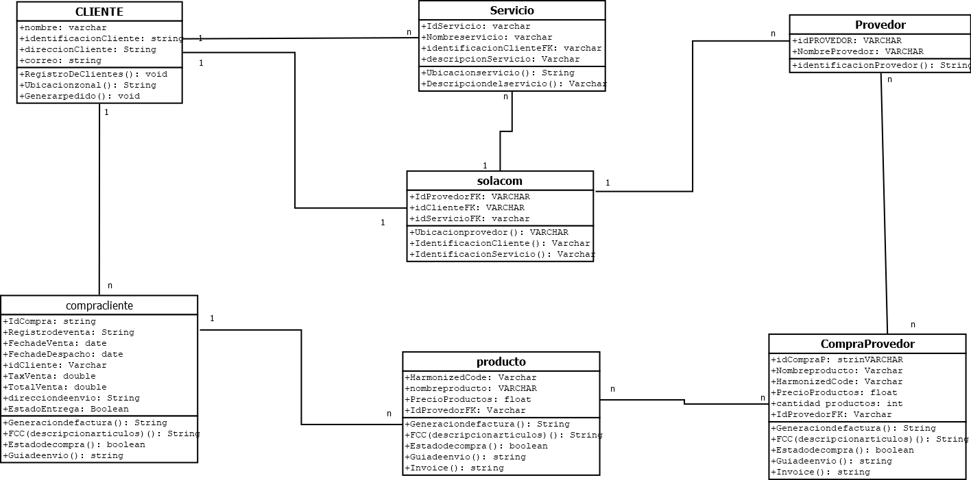

13. MER (Modelo Entidad Relación)

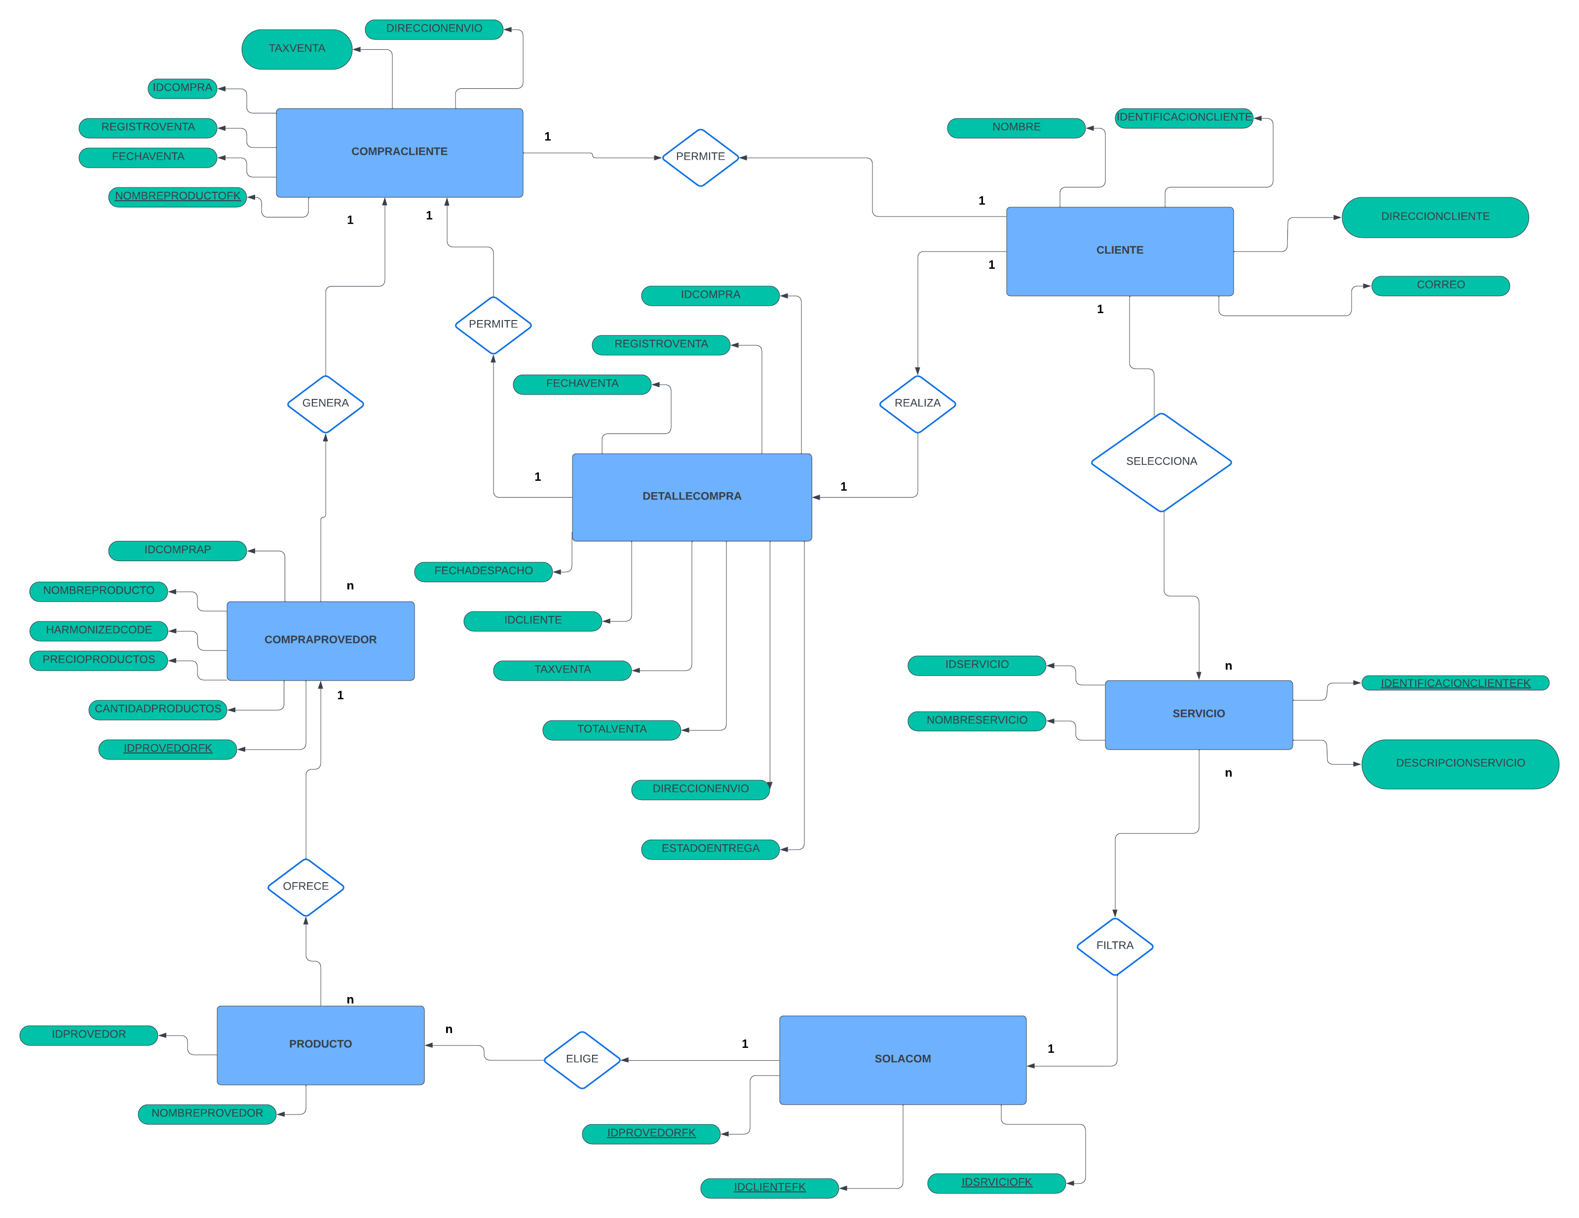

14. Historia de usuario.

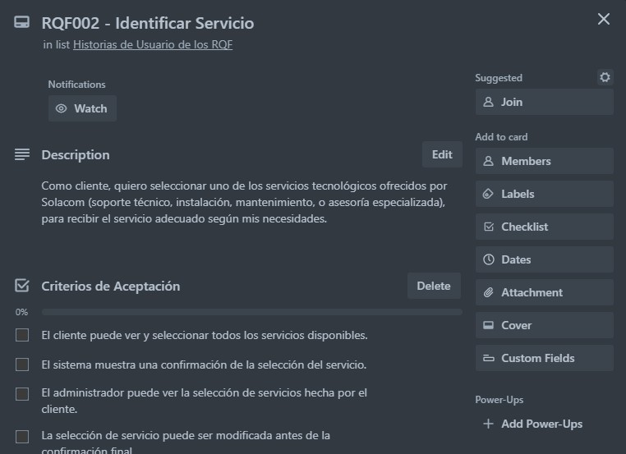

15. Biografías integrantes:

Sebastián Sánchez:

Nací el 16 de marzo del 2007, tengo 17 años y estoy estudiando en la universidad del rosario, matemáticas aplicadas y ciencias de la computación en segundo semestre, estoy aprendiendo sobre ingeniería y bases de datos y mi propósito es lograr ser un buen profesional y generar proyectos que impacten al mundo.

David Hernández:

Soy estudiante de matemáticas y ciencias computacionales con capacidad de aprender cosas nuevas, busco brindar soluciones a problemas teóricos o aplicados en el mundo de la informática, a partir de diferentes proyectos de programación que alimenten mi conocimiento y curiosidad.

Valentina Díaz:

Soy estudiante de segundo semestre de Matemáticas Aplicadas y Ciencias de la

Computación en la Universidad del Rosario, donde también estoy cursando un doble

programa en Economía. En la clase de bases de datos, me gusta comprender cómo funcionan las bases de datos y su aplicación práctica, tanto en el ámbito de la informática como en el económico.

Daniel Duque:

Nací el 9 de febrero del 2001, soy estudiante de la universidad del rosario del programa Matemáticas aplicadas y ciencias de la computación (MACC), me gusta aprender y enseñar, cada día me gusta enfocarme en mis habilidades y llevarlas mas allá de lo que son, me gusta trabajar en equipo y mejorar mi capacidad social a la hora de hacer proyectos.

Para la calificación de las tareas, la repartición e historias de usuarios se pueden observar en el siguiente link: <https://trello.com/b/83fejULr>

Además, se anexa un link de GitHub en el cual se puede observar el avance de las tareas comunes realizadas y el avance de cada integrante del grupo:

<https://github.com/Devid2005/Proyecto-Ingenier-a-de-Datos.git>Bibliografía:

<https://www.atlassian.com/es/agile/project-management/user-stories><https://www.atlassian.com/es/agile/project-management/3-pillars-scrum><https://www.atlassian.com/es/agile/project-management/lean-vs-agile>